Naam:
Globale reflectiefiche nr.:
Datum:
Doelgroep:
OMGEVING |  | Ik zorg voor een veilige trainingsomgeving, waarbij het materiaal correct wordt geïnstalleerd.
Ik zorg voor een uitdagende trainingsomgeving en
uitdagende oefenstof
Ik heb inzicht in en werk rond onderlinge
relaties tussen mijn sporters
 |  | Ik onderhoud goede contacten met verschillende actoren (bv. de club, ouders, …).

TRAINER |  | Ik weet wat de belangrijkste aandachtspunten zijn in mijn  oefeningen, kan fouten herkennen en weet hoe hier gericht feedback op te geven
 |  | Ik zorg voor betrokkenheid van sporters door vragen te stellen (open gesprek) en actief te luisteren.
Ik zorg voor ruimte voor inspraak van mijn sporters, laat hen
zelfstandig werken, keuzes maken en helpen
Ik kan individuele of groepsfeedback aan de sporter(s) vragen en
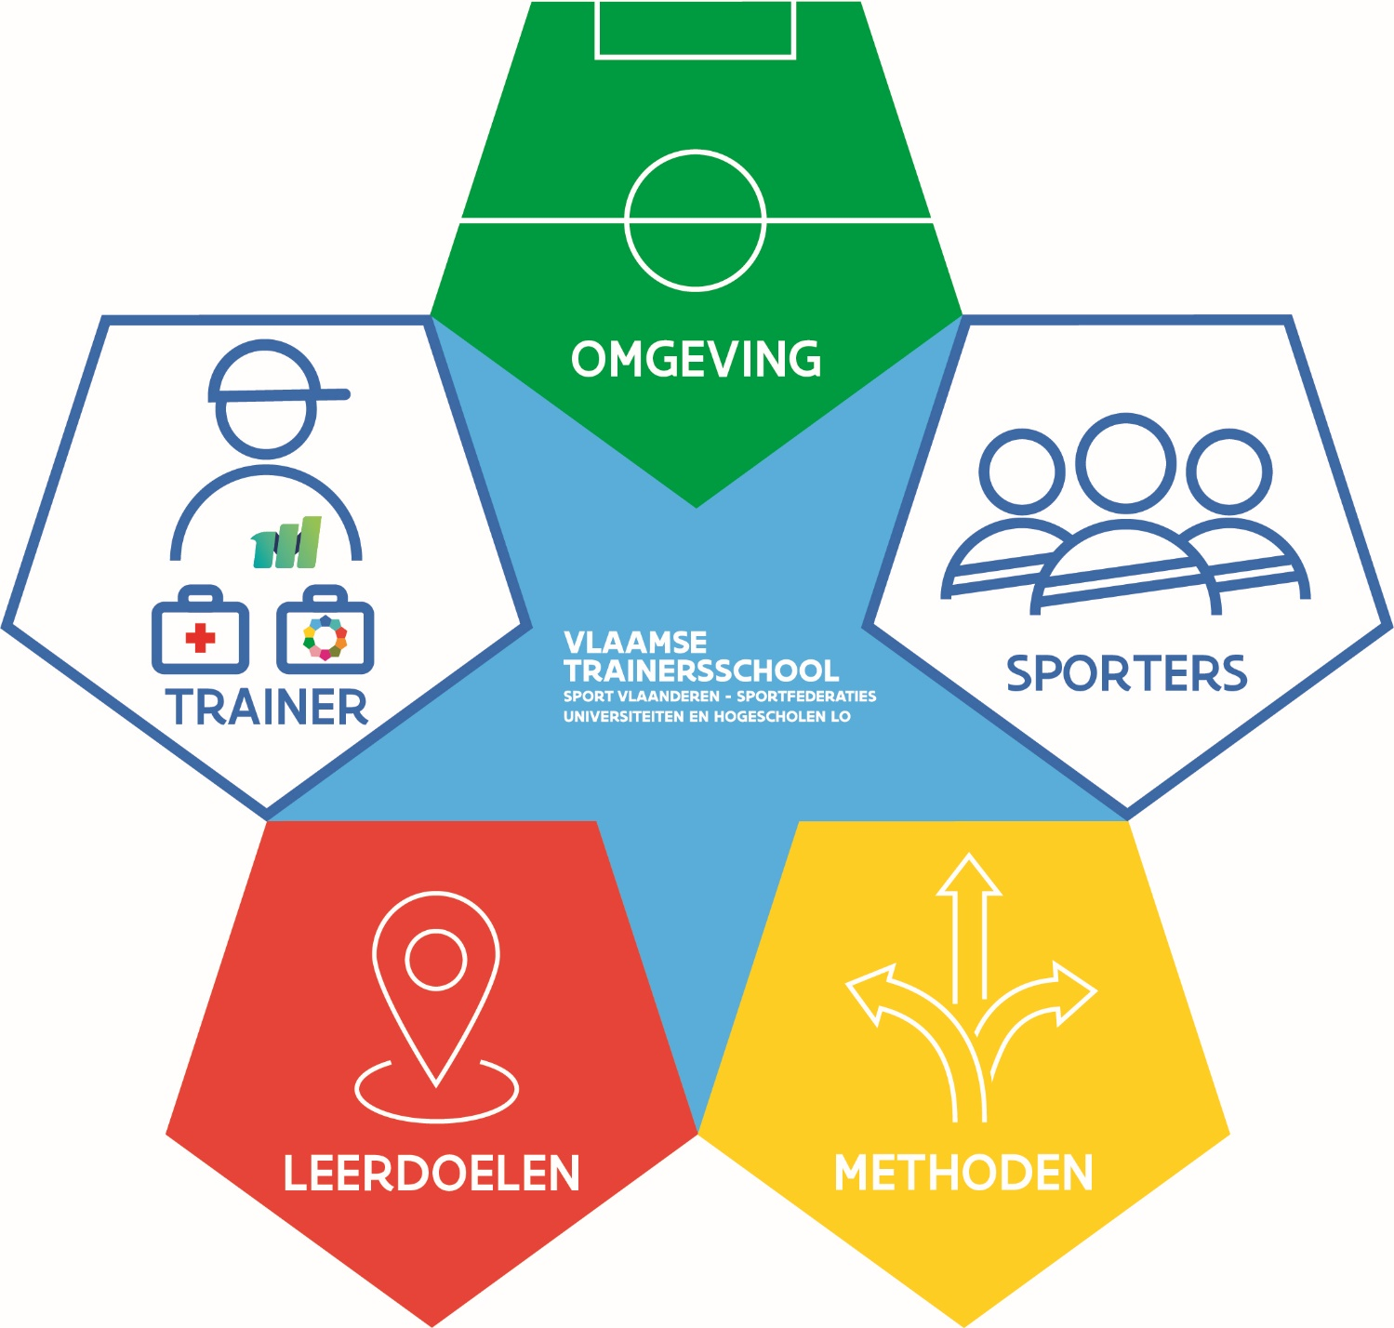
geven
S T A R R
Wat zijn de grootste aandachtspunten uit je vorige les/training?
Ik weet welke instructies ik ga geven om mijn oefening optimaal te
laten verlopen en hou deze kort, duidelijk en verstaanbaar
Ik sta zo voor de groep dat iedereen me hoort en ik iedereen in het
oog kan houden
 |  | Ik geef het goede voorbeeld
 |  | Ik neem een actieve houding aan, ga bewust om met mijn lichaamstaal
 |  | Ik tel correct in de maat.
 |  | Ik schakel tijdig de muziek in.
 |  | Ik kan ethisch verantwoord handelen.

SPORTER |  | Ik motiveer mijn sporters
Ik kies oefen- en spelvormen i.f.v. van mijn sporter(s)
(uitdaging, variatie) (niet te moeilijk/makkelijk)
Ik hou rekening met/speel onderlinge verschillen uit
tussen mijn sporters (leeftijd, niveau,...) en stem mijn
uitleg hierop af
Ik zorg voor een snelle groepsindeling, waar
iedereen zich goed bij voelt
 |  | Ik kan rust uitstralen t.o.v. de sporter(s)
 |  | Ik schets wat er op de sporter(s) gaat afkomen
 |  | Ik ga na of de sporters de uitleg begrepen hebben

METHODEN |  | Ik hanteer een goede tijdsindeling (actieve leertijd zo groot mogelijk)
Ik gebruik goede opstellingsvormen i.f.v. een
goede ALT en afgestemd op het aantal sporters
Ik maak zo optimaal mogelijk gebruik van de
beschikbare ruimte(s)
 |  | Ik kan een goede demonstratie zelf uitvoeren
 |  | Ik kan differentiëren naar aantal, vormen en inhoud
 |  | Ik voorzie afdaling en opbouw in de oefeningen
Ik maak duidelijke afspraken en regels en ga na
of ze nageleefd worden

LEERDOEL |  | Ik stem het leerdoel af op de leerlijnen van Danssport Vlaanderen
Ik stem het leerdoel af op mijn sporters
(motorisch, cognitief en sociaal)
Ik kies oefen- en spelvormen in functie van
succesbeleving
Ik kies oefen- en spelvormen i.f.v. de
doelstellingen (o.a. opbouw)
Ik bereik met de gekozen oefenstof het
leerdoel
Ik kan de trainingsvoorbereiding bijsturen
waar nodig tijdens de training
 |  | Ik kies (tempo van) muziek die is aangepast aan de bewegingen

